kérelem Gyártói DOKUMENTÁCIÓ BEFOGADÁSÁHOZ /  Application Form for RETENTION OF MANUFACTURING DOCUMENTATION  A 2014/34/EU direktíva 13. cikk (1) bekezdés b) pontja (ii) alpontja szerint (”A” MOdul)  As of Directive 2014/34/EU Article 13.1(b)(ii) (MODULE A) | 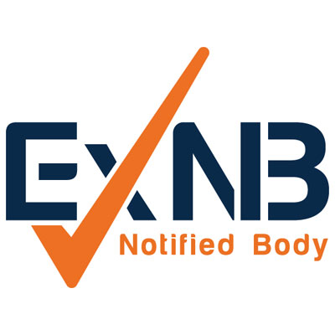

A) |  | Kérelmező / Applicant:
Cím / Address:
B) |  |  | Termék / Product: |  |  |  |  |  |  | A gyártmányon található megjelölés szerint /  According to the marking on the product
 |  |  | Típus / Type:
 |  |  | Modell / Model:
Készülék / Apparatus: |  |  |  |  |  |  |  | Komponens /Component: |  |  |  |  |  |  | Védelmi rendszer / Protective System:
Villamos eszköz /  Electrical equipment: |  |  |  |  |  |  |  |  |  | Nem-villamos eszköz /  Non-electrical equipment: |  |  |  |  |  | X
C) |  | Nyilatkozat / Declaration of the applicant:
Ezúton nyilatkozom, hogy a tárgyi terméket más Tanúsító Intézethez nem adtam be 2014/34/EU ATEX irányelv szerinti megfeleltetés céljából.
We declare that the application for the filing of manufacturer’s documentation designated in part B above according to the Directive 2014/34/EU has not been lodged with any other Notified Body.
 | D) |  |  | Aláírás / Signature:
 | A kérelmet a robbanásbiztos gyártmányokért felelős személynek kell aláírnia.
 | This application form shall be signed by the Ex-authorized person of the applicant.
 | Helyszín / Place: |  |  |  |  |  |  |  |  |  |  | Dátum / Date:
 | Aláíró neve:  Name and Surname: |  |  |  |  |  |  |  |  |  |  | Aláírás:  Sign:

Aláírásommal igazolom, hogy megbízást adtam a tárgyi termék a 2014/34/EU Direktíva szerinti megfeleltetésére, és a termék fölött teljes joggal rendelkezem.
I, the undersigned confirm our understanding that the Agreement For Services apply and confirm that applicant is in full possession of all necessary rights on the product.

E) | Általános információ / Informations for Applicant:
Minden termék esetében önálló kérelmet kell benyújtani.
Applicant shall fill the Application Form separately for each individual type of equipment.

